机械设计制造及其自动化专业培养方案（2020版）
一、专业编号、名称
080202 机械设计制造及其自动化
二、培养目标
机械设计制造及其自动化专业从纺织机械特色和优势出发，立足西部，面向全国，服务地方经济与社会发展，旨在培养德智体美劳全面发展的社会主义事业合格建设者和可靠接班人。培养具有扎实的数学与自然科学以及机械工程领域的基础知识和专业知识，具备国际视野、创新意识、工程实践能力、研究应用能力、交流沟通能力、组织管理能力、自我发展能力，能胜任机械工程及相关领域的设计制造、测试与控制、应用开发、运行管理等方面工作的高级应用型人才。
本专业毕业生毕业五年左右预期应达到以下目标：
培养目标1（行业综合能力）：具有良好职业素养，遵循工程伦理，具备机械工程领域的创新、设计和实现能力，胜任本领域内的产品设计、开发、制造及管理工作。
培养目标2（行业专职能力）：能够有效运用专业知识和工程技术解决机械工程领域（特别是纺织机械）的复杂工程问题。
培养目标3（从业道德素养）：具有高尚的社会公德、良好的人文科学素养和工程职业道德，能够履行并承担机械工程领域对工程技术人员要求的社会义务及责任。
培养目标4（跨界从业能力）：具备在多学科环境下开展相关工作的基本能力，并具有一定的国际视野，能够有效地进行合作与交流。
培养目标5（持续发展能力）：具备终身学习、自主学习能力，实现职业能力持续发展。
三、毕业要求
1. 工程知识：具备解决机械工程领域复杂工程问题的数学、物理、力学、工程基础和专业知识，并能应用之。
2. 问题分析：能够应用数学、物理、力学和工程科学的基本原理，并通过文献检索研究，对机械工程领域复杂工程问题进行识别、表达、分析，以获得有效结论。
3. 设计/开发解决方案：能够针对机械工程设计和制造过程中的复杂问题，利用机械机构、设计以及制造和装备等专业知识提出多个解决方案，设计满足特定需求的系统、单元（部件）或工艺流程，并能够在设计的不同阶段体现创新意识，考虑社会、健康、安全、法律、文化以及环境等行业标准约束。
4. 科学研究：能够基于科学原理并采用科学方法对机械装备制造过程中的复杂工程问题进行研究，包括设计实验、统计分析与解释数据，并通过信息综合获得合理有效的结论。
5. 使用现代工具：能够利用至少一种建模工具对机械工程等研究对象进行建模，借助恰当的技术、资源和信息工具，通过所学程序设计技能和相关专业仿真分析平台对装备制造领域的复杂工程问题进行分析、预测和评价，并能够理解其局限性。
6. 工程与社会：能够基于机械工程相关背景知识进行合理分析，评价机械工程领域的工程实践和复杂工程问题解决方案对社会进步、人类健康、公共安全、法律法规以及文化传承的影响，并理解应承担的责任。
7. 环境与可持续发展： 了解机械设计制造及其自动化专业相关的职业和行业的生产设计、研究开发过程中的环境保护和可持续发展等方面的原理、方法和知识，能正确客观地对环境影响及可持续发展进行评价。
8. 职业规范：具有较好的人文社会科学素养、较强的社会责任感和良好的机械工程技术人员的职业道德。
9. 个人和团队：能够在机、电、液、测和控等多学科背景下的团队中承担个体、团队成员以及负责人的角色。
10. 沟通： 能够就机械工程领域复杂工程问题与业界同行及社会公众进行有效沟通和交流，包括撰写报告和设计文稿、陈述发言、清晰表达或回应指令等。并具备较好的机械工程专业外语和计算机应用能力，能够进行跨文化背景下的学习，扩展国际视野。
11. 项目管理： 理解并掌握机械工程管理基本原理和经济决策方法，能够应用在机、电、液、测和控等多学科环境项目管理中。
12. 终身学习： 对终身学习有正确的认识，具有不断学习和适应发展的能力。

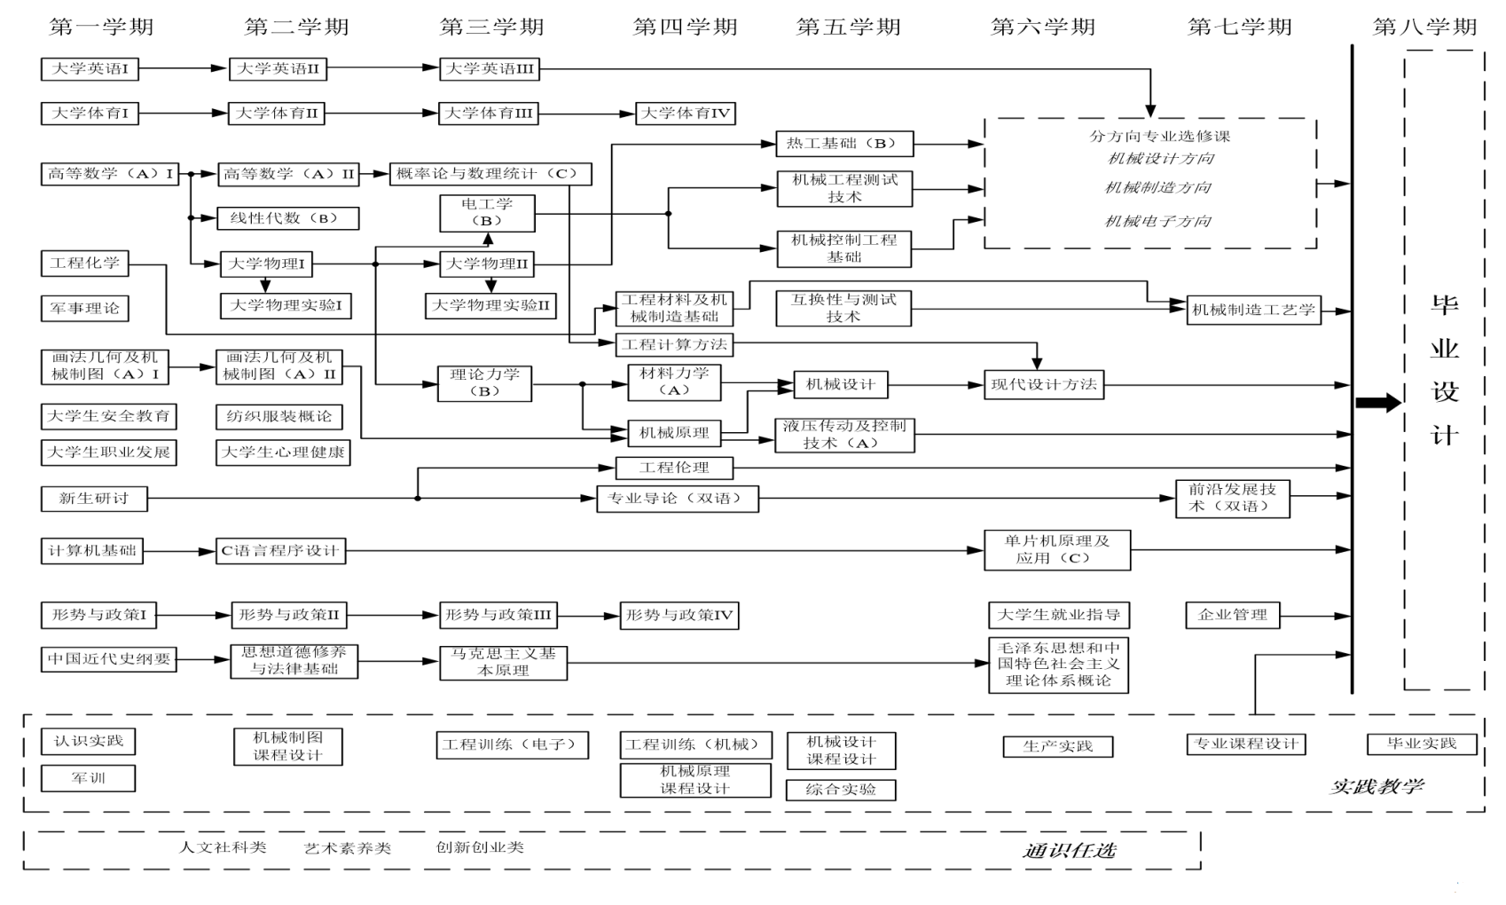
四、课程体系配置流程图

